Uchwała nr 1/2015 z dnia 12.04.2015

Uchwała budżetowa Polskiego Stowarzyszenia Regatowego klasy Finn:
$ 1
W nadchodzącym sezonie wpływy do budżetu Stowarzyszenia pochodzić będą wyłącznie ze składek członkowskich
Łączna kwota prognozowanych przychodów Polskiego Stowarzyszenia Regatowego klasy Finn:
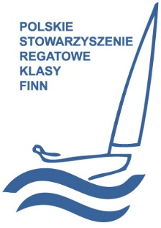
1. Składki członkowskie: 32 członków pełnoletnich oraz 10 juniorów: 32 x 100 PLN + 10 x 25 PLN = 3450 PLN
Polskie Stowarzyszenie Regatowe Klasy Finn
Al. Jerozolimskie 224, 02-495 Warszawa
tel: +48 601776920 fax: +48 22 662 38 38
e-mail: office@finnclass.pl
www.finnclass.pl

2. Ppłata za 10 składek do IFA opłacone przez PZŻ – 250 EURO
3. Opłaty za 20 składek do IFA opłacone przez członków Polskiego Stowarzyszenia Regatowego klasy Finn – 2400 PLN

$ 2
W roku 2015 Polskie Stowarzyszenie Regatowe klasy Finn poniesie następujące koszty:
1. Składka PZŻ 100 PLN
2. Hosting oraz domena 370 PLN
3. Puchary oraz nagrody na zakończenie sezonu 500 PLN
4. Szkolenia treningowe przed zawodami 1500 PLN
5. Emblematy członka Stowarzyszenia / Honorowego Członka Stowarzyszenia 600 PLN
6. Banery reklamowe/ naklejki reklamowe Stowarzyszenia 300 PLN
7. Koszty prowadzenia korespondencji 80 PLN
8. Składki do IFA 750 Euro

